# Моя структура

Раздел Приложения “Моя структура” предназначен для отображения структуры консультанта в виде древовидного списка или в виде рассчитанных сегментов.

Из системы Партнер выгружаются следующие данные для работы раздела “Моя структура” Приложения:

* Пользователи и информация о подчинении пользователей согласно структуре
* Статус (Уровень) пользователя. Правила коммуникации каждого пользователя определяются согласно его положению в структуре и выбранным им запретам

## Работа со списком

Список представляет собой древовидную структуру пользователя. По-умолчанию представлен только первый уровень подчиненных консультантов. Выбирая консультантов, можно раскрывать списки их вложенной структуры в виде дерева.

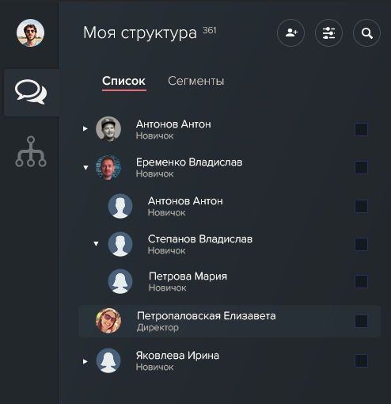

* Существует возможность выбрать одного или нескольких консультантов своей структуры.
* Выбранным консультантам можно отправить групповую рассылку.
* Помимо консультантов структуры в списке отображаются также вышестоящие наставники, к которым пользователь имеет права обращаться.
* Правила отображения структуры, а также права на отправку сообщений определяются Правилами коммуникации (см. ниже).

## Работа с сегментами

С точки зрения пользователя Приложения сегмент - это список контактов его структуры, которые объединены в группу согласно определенному правилу. Сегменты и контакты сегментов отображаются в приложении в разделе “Моя структура” → “Сегменты”.

* Один контакт может принадлежать одному или нескольким сегментам
* Каждый контакт структуры должен входить минимум в один сегмент

Сегменты рассчитываются в системе Партнер и смежных системах Faberlic и передаются в серверную часть Приложения согласно установленному порядку обмена данными. Принадлежность контакта тому или иному сегменту рассчитывается и передается, как атрибут контакта.

Для пользователей Приложения сегменты представлены в виде иерархической структуры.

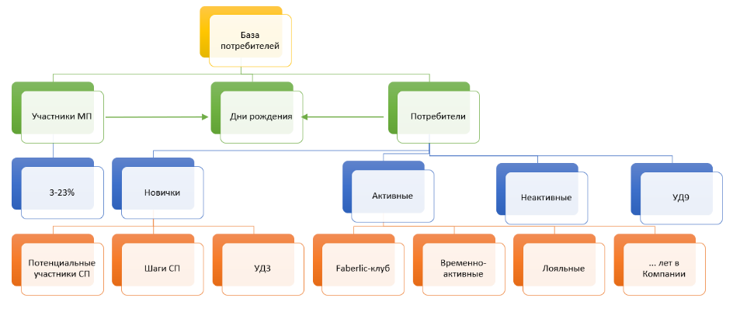

Перечень сегментов фиксирован и един для всех пользователей приложения.

Согласно правилу расчета сегментов любой контакт структуры должен быть отнесен в один или более сегментов нижнего уровня.

Полный перечень сегментов с описанием правил их расчета: <https://docs.google.com/spreadsheets/d/126q22TOdQu3kusRQS7J1KZjF5MCXbm-l1_H9sl3EF1E/edit#gid=0>

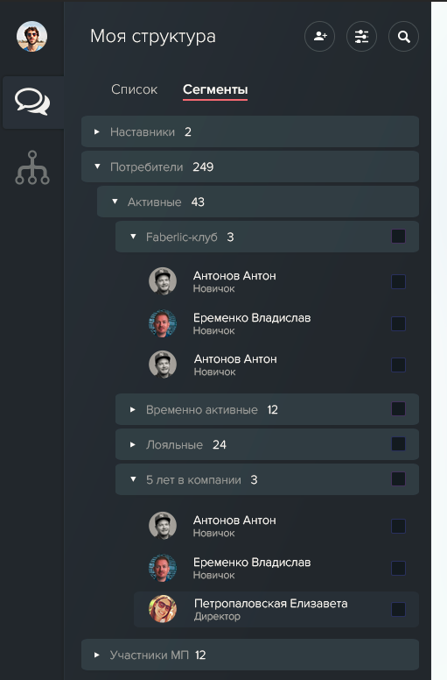

*Пример отображения ветки сегментов “Потребители” в Приложении*

В интерфейсе Приложения используется иерархическое отображение сегментов только для удобства представления пользователю. Технически вложенность сегментов отсутствует, и все сегменты представляют собой список сегментов нижнего уровня иерархии. Древовидная структура определяется и хранится в виде конфигурационного файла (или иным способом) на серверной части Приложения.

Пользователь может выбрать контакт, несколько контактов, сегмент, несколько сегментов, один или несколько сегментов и отдельные контакты. По произведенной выборке можно отправить групповую рассылку.

Пользователь может выбирать только конечные сегменты. Например, сегменты “Лояльные” и “5 лет в компании”. Для того, чтобы выбрать все сегменты ветки сегментов “Активные” необходимо выбрать по-отдельности все сегменты, входящие в ветку “Активные”.

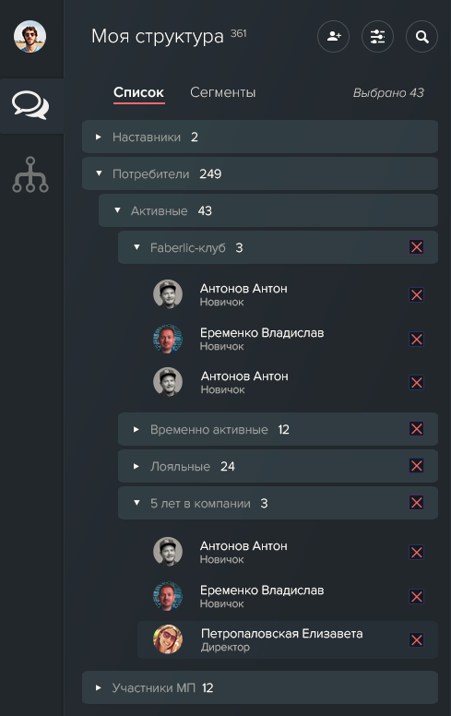

*Пример отображения всех выбранных сегментов ветки “Активные”.*

## Правила коммуникации внутри структуры

Правила коммуникации зависят от уровня консультанта и определяются таблицей ниже:

|  |  |  |
| --- | --- | --- |
| **Сценарий** | **Консультант ниже директора** | **Директор и выше** |
| Может видеть прямых подчиненных своей структуры | да | да |
| Может видеть всю свою структуру, включая всю глубину (вложенность) | да | да |
| Может писать прямым подчиненным в своей структуре | да | да |
| Может писать вглубь своей структуры (вложенным контактам) | нет | Да, если сам не установил запрет на структуру конкретного консультанта |
| Каких наставников видит, и кому может писать | * Прямой наставник * Директор * Партнер * Любой вышестоящий наставник, который писал ему ранее | Все вышестоящие |